育児休暇中の毎日、いかがお過ごしでいらっしゃいますか。
「保育所って、どんなところだろう？」「子どもが熱を出したらどうするの？」「残業は出来ないけど仕事は
こなせるのかな？」など、春からの職場復帰を控え、不安がいっぱいの方もいらっしゃるのではないでしょ
うか。このセミナーでは、職場復帰後にどのような生活が訪れるかの体験談を聞き、実際に自分自身の優先
順位を確認することにより、自分らしいワーク・ライフ・バランスを考えます。復帰後に子どもの病気で休
む日数、夫に家事を分担してもらう方法など、具体的なアドバイスもあります。また、自分の職場以外の
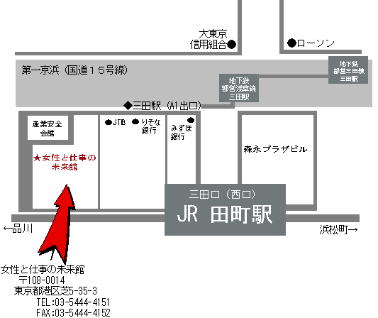
ワーキングマザーとの交流会は、復帰後の財産となります。現在妊娠中の方、
すでに復帰されている方、ワーキングマザーの支援に興味のある方もどうぞご参加下さい。
休日ですので、ご夫婦での参加もお待ちしております。

日 時 ： ２０１１年２月１２日（土） １３：３０～１６：３０

場 所 ： 女性と仕事の未来館
JR田町駅三田口（西口）から徒歩3分
地下鉄都営浅草線・都営三田線三田駅A1出口徒歩1分

セミナー ： ４Ｆ第２セミナー室 保育ルーム：こどものへや

講 師 ： （株）マザーネット代表取締役 上田理恵子
１９６１年生まれ。自らの仕事と育児の両立体験から、
ワーキングマザーが働きやすい環境作りに使命感を感じ、
１７年間のメーカー勤務を経て、２００１年８月ワーキングマザーの総合支援サービス会社 （株）マザーネットを創業。
高3と高1の男の子の母。２度の育児休暇を取得した経験あり。１９９４年より、５万人以上のワーキングマザーの
悩み相談を受けている。３月に初の著書「働くママに効く心のビタミン」（日経ＢＰ社）を出版。

ｽｹｼﾞｭｰﾙ ： １３：３０～１５：００ 講義 ＆ 質疑応答
職場復帰に向けての心構え、保育所とはどんなところか、子どもが病気の時の対応、限られた時間での効率的な仕事の仕方、夫に家事や育児を手伝ってもらう方法などについて、わかりやすくお話します。
１５：１０～１６：３０ ワーク ＆ 交流会
復帰に向けて、「自分にとっての優先順位の確認」と「復帰後のタイムスケジュール作り」のワークを行いながら、参加者の方々との交流を行います。

参加費 ： ３，０００円（税込） ご夫婦での参加は ５，０００円（税込）
テキスト代 ： ８００円 （ワークライフバランスダイアリー代。すでにお持ちの方はお申し出ください。）
定 員 ： １０名（先着順）
保 育 ： ①会場にて保育 13:15～16:15 \５，０００ （お子様お一人にケアリスト一人）
子どもの部屋にて、弊社ケアリストが大切なお子さまを、責任を持ってお預かりします。
★ケアリストとは？ チャイルドケアだけでなく、マザーのケアも行う、マザーネットの信頼スタッフ。
お子さまが病気の時や、急な残業の時、自宅でお子さまのケアをいたします。
②ご自宅にケアリストを派遣 ご利用時間、料金はご問い合わせください。
職場復帰後のもしもの時のトライアルとして、一度お試しください。
お申し込み ： 申込書にご記入の上、FAXまたは郵送にて大阪本社へ ２月４日（金）までに、お申し込みください。保育については、キャンセル料がかかります（前日１，８００円、当日３，０００円）。
お問い合わせ ： 株式会社マザーネット 東京支社 http://www.carifami.com

〒107-0052 東京都港区赤坂8-7-15 アンフィニビル2Ｆ 月～金：９：００～２１：００

ＴＥＬ：０３－３７９６－７１８８ Ｅ－ＭＡＩＬ： wmc@carifami.com


FAX：０６－６８８９－２１１６ ㈱マザーネット大阪本社行

育児休暇復帰準備セミナーin東京
<201１/２/１２(土)開催>に申し込みます。
フリガナ
お名前
ご住所 | 〒  TＥＬ ＦＡＸ
メールアドレス
勤務先
お子様 | お名前（ ）男・女 （ ）才（ ）ケ月  お名前（ ）男・女 （ ）才（ ）ケ月  お名前（ ）男・女 （ ）才（ ）ケ月
保 育 | 希望あり ・ 希望なし  コース ： 会場 ・ご自宅  お子さま：お名前（ ） 愛称（ ）  ※保育をお申し込みの方は、後日詳細のご連絡がございますので、  ＦＡＸ番号もしくはパソコンのメールアドレスを必ずお書き下さい。
育休中どう過ごしましたか？ | 育休は（ ）回目
復帰にむけて悩んでいること
復帰予定日 | 年 月 日

